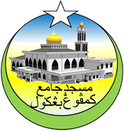**MASJID JAMEK KAMPUNG BANGGOL**

**JALAN POKOK SENA**

**13220 KEPALA BATAS**

**PULAU PINANG**

**JAIPP/PMS/30/04/04**

**TELEFON : PENGERUSI ( 0134261646 ), SETIAUSAHA ( 0134336532 )**

MJKB/014 Bil (1 ).

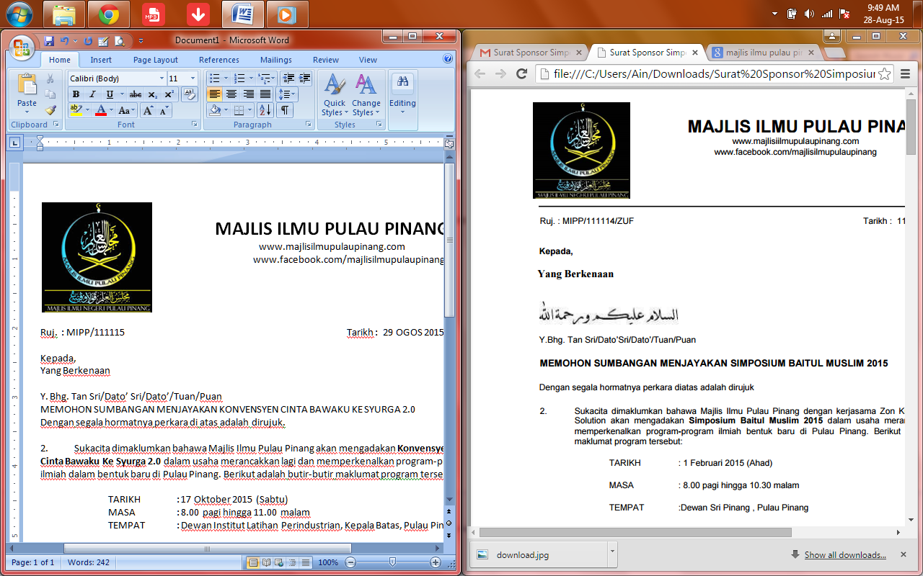Tarikh : 3hb Ogos 2017

Kepada:

Yg. Bhg Dato’ Pengarah

Jabatan Hal Ehwal Agama Islam Pulau Pinang

Lebuh Pantai

10300 Pulau Pinang

Melalui:

Pegawai Tadbir Agama

Daerah Seberang Perai Utara

Kepala Batas.

Yang Berbahagia Dato’

**CADANGAN PENGAMBILAN BALIK TANAH LOT 1754, MK.8, DAERAH SPU UNTUK TUJUAN PEMBESARAN MASJID JAMEK KAMPUNG BANGGOL**

Perkara di atas dengan hormatnya dirujuk.

2. Adalah dimaklumkan bahawa pihak Jawatankuasa Qaryah Masjid Jamek Kampung Banggol dalam perancangan untuk pembesaran kawasan masjid. Rancangan pembesaran ini melibatkan cadangan pengambilan balik sebahagian lot tanah sebagaimana dinyatakan di atas.

Cadangan pengambilan balik tanah ini adalah sesuatu yang mendesak disebabkan pada masa ini keseluruhan bahagian tanah masjid sedia ada di lot 1756 telah digunakan sepenuhnya untuk faedah masjid dan tanah perkuburan.

3. Sebagaimana pihak Yg. Bhg. Dato’ sedia maklum, pada masa ini juga, pihak ICU JPM dan Kerajaan Negeri telah bersetuju meluluskan peruntukan sebanyak RM5 juta bagi tujuan pembesaran masjid di tapak tanah yang sedia ada. Tujuan pembesaran ini juga adalah bagi menampung keperluan bagi pertambahan anak-anak qaryah masjid ini.

4. Oleh itu pihak kami amat berharap agar pihak Dato’ dapat menimbang dan menyokong permohonan ini untuk dipanjangkan kepada pihak Kerajaan Negeri. Bersama-sama ini disertakan Kertas Cadangan Pembangunan Masjid Jamek Kampung Banggol untuk perhatian dan tindakan pihak Dato’ selanjutnya.

Sekian, terima kasih.

Yang berusaha,



**(**MOHD SOBRI BIN SALEH**)**

Pengerusi Qaryah

Masjid Jamek Kampung Banggol.

***“MASJID DAN MASYARAKAT SALING MENCINTAI, ISLAM DIMARTABAT DI MAQAM TERTINGGI”***